**KỶ NIỆM 78 NĂM NGÀY CÁCH MẠNG THÁNG TÁM THÀNH CÔNG (19/8/1945 – 19/8/2023) VÀ NGÀY QUỐC KHÁNH NƯỚC CỘNG HÒA XÃ HỘI CHỦ NGHĨA VIỆT NAM (02/9/1945 – 02/9/2023)**

**BÀI HỌC DĨ BẤT BIẾN, ỨNG VẠN BIẾN TỪ QUỐC KHÁNH 2-9**

**Trong tình hình thế giới phức tạp hiện nay, nghệ thuật dĩ bất biến, ứng vạn biến của những ngày Quốc khánh càng cần được phát huy.**

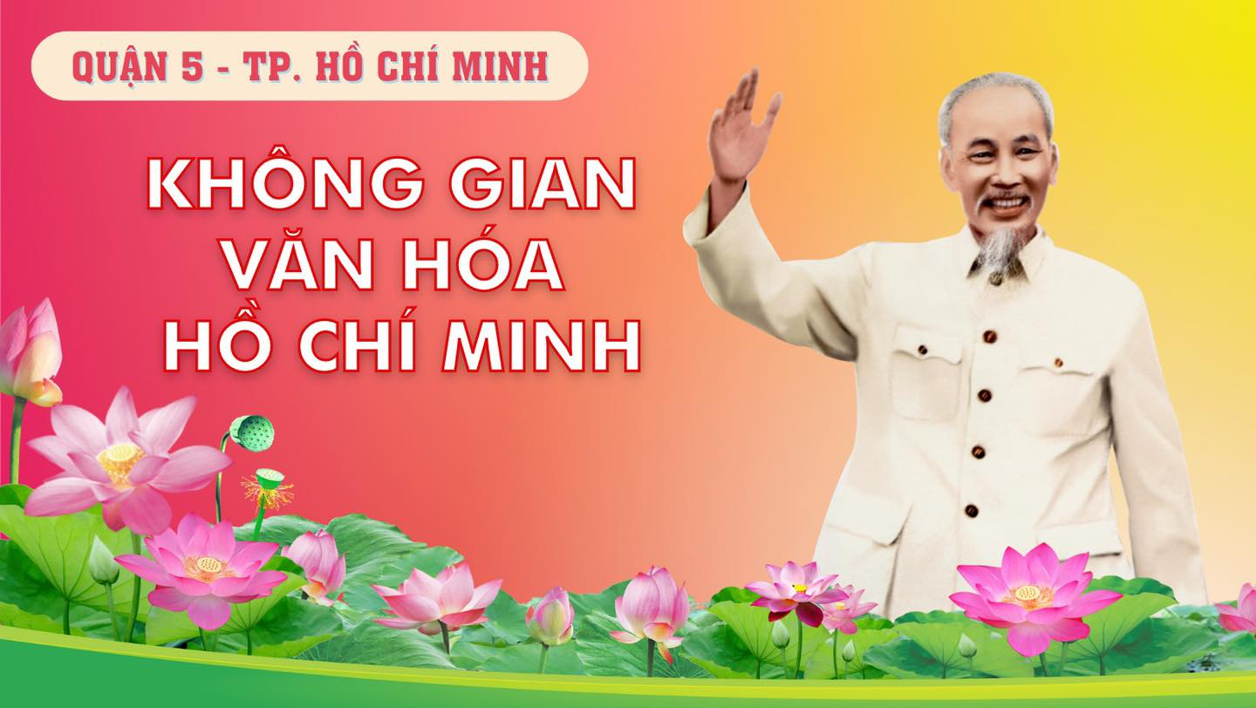

Để giành và giữ nền độc lập non trẻ những năm 1945 – 1946, Chủ tịch Hồ Chí Minh và Chính phủ Việt Nam dân chủ cộng hòa đã ứng dụng nhuần nhuyễn nguyên tắc dĩ bất biến, ứng vạn biến. GS – TS Võ Văn Sen, Ủy viên Hội đồng lý luận Trung ương, Chủ tịch Hội khoa học lịch sử TP.HCM đã chia sẻ về giá trị của bài học này cho hôm nay và mai sau:

Dĩ bất biến, ứng vạn biến là vận dụng phép biện chứng vào xử lý các vấn đề. Dĩ bất biến là xác định và đứng trên nguyên tắc. Ứng vạn biến là trên cơ sở nguyên tắc phải có những ứng xử linh hoạt. Trong cuộc cách mạng tháng Tám, điều quan trọng nhất là giành chính quyền. Từ đó xác định đâu là kẻ địch chủ yếu trước mắt. Khi Nhật mới vào Đông Dương năm 1940, liên minh với Pháp thì kẻ địch của Việt Minh là cả phát xít Nhật và thực dân Pháp. Nhưng sau khi Nhật đảo chính Pháp vào 9-3-1945 thì cách mạng tập trung đấu tranh với phát xít Nhật, thậm chí giúp đỡ một số người Pháp bỏ trốn.

Sau cách mạng tháng Tám đến tháng 12-1946, tình hình vô cùng đặc biệt. Đất nước ta phải cùng một lúc chống nhiều kẻ địch: Anh, Pháp, Mỹ, Tưởng Giới Thạch. Tưởng vào phía bắc, đi sau Tưởng là sự ủng hộ của Mỹ. Phía nam là thực dân Pháp và thực dân Anh ủng hộ thực dân Pháp.

Dĩ bất biến là làm sao giữ được độc lập dân tộc. Điều này đòi hỏi phải hết sức quyền biến. Ngày 6-3-1946, chúng ta hòa với Tưởng ở phía bắc, chống Pháp ở phía nam. Trong bối cảnh lực lượng cách mạng còn yếu, nếu cùng lúc chống nhiều kẻ thù thì sẽ thất bại, đây là ứng xử hợp lý. Đáng nói, mặc dù quân Tưởng đang xâm phạm chủ quyền đất nước nhưng chúng ta chấp nhận cung cấp lương thực. Chính phủ Việt Nam dân chủ cộng hòa chấp nhận đặc cách cho phía Tưởng một số ghế bộ trưởng và 70 ghế trong Quốc hội.

*Trước khi sang Pháp để đàm phán năm 1946, Chủ tịch Hồ Chí Minh dặn cụ Huỳnh Thúc Kháng đảm đương công việc theo nguyên tắc dĩ bất biến, ứng vạn biến. Người cũng thực hiện nguyên tắc trên khi ở Pháp.* Thời điểm đó, Chủ tịch Hồ Chí Minh dĩ bất biến với nguyên tắc độc lập dân tộc, kéo dài thời gian hòa bình để xoay chuyển với tình thế phức tạp. Trước sự căng thẳng trong đàm phán, Người ký Hiệp định sơ bộ Pháp – Việt với nội dung Chính phủ Pháp công nhận nước Việt Nam dân chủ cộng hòa là một quốc gia tự do nằmtrong khối liên hiệp Pháp. Đây là một ứng xử linh hoạt. Thoạt nhìn, nội dung này có vẻ nhượng bộ Pháp nhưng về bản chất, Việt Nam vẫn giữ được độc lập, cách nói không quá quan trọng. Tiếp đến là hội nghịđàm phán Pháp-Việt được tổ chức ở lâu đàiFontainebleau và tạm ước Việt - Pháp (14-9-1946). Đây là những bước đi của Bác nhằm kéo dài thời gian hòa bình để Chính phủ Việt Nam dân chủ cộng hòa chuẩn bị lực lượng, cơ sở kháng chiến.

*Ôn cố tri tân, nguyên tắc dĩ bất biến, ứng vạn biến vẫn luôn có giá trị với tình hình hiện nay.* Thế giới đang có sự đan xen, chồng chéo về mối quan hệ, đặc biệt giữa các nước lớn. Nổi cộm hiện nay là mâu thuẫn giữa Mỹ - châu Âu và Nga với biểu hiện cụ thể là xung đột tại Ukraine.

Trong tình thế hiện nay, điều bất biến của chúng ta vẫn là lợi ích dân tộc, độc lập chủ quyền, toàn vẹn lãnh thổ trên nguyên tắc “Không có gì quý hơn độc lập, tự do”.

Một biểu hiện cho thấy việc ứng dụng tư tưởng dĩ bất biến, ứng vạn biến trong tình hình hiện nay là chính sách “4 không” đối với quốc phòng: không tham gia liên minh quân sự, không liên kết với nước này để chống nước kia, không cho nước ngoài đặt căn cứ quân sự hoặc sử dụng lãnh thổ Việt Nam để chống lại nước khác, không sử dụng vũ lực hoặc đe dọa sử dụng vũ lực trong quan hệ quốc tế.

Với chính sách này, chúng ta tránh được nguy cơ xung đột với nước khác khi lợi ích quốc gia chưa bị xâm phạm. Nhờ vậy, chúng ta có thể tranh thủ được hòa bình để phát triển kinh tế.

Đối với đất nước ta, vấn đề lớn nhất cần giải quyết bây giờ là phải trở nên giàu mạnh. Sau nhiều nỗ lực, từ một nước nghèo, Việt Nam đã trở thành nước có thu nhập trung bình và đang đứng trước cơ hội rất lớn trở thành giàu mạnh. Muốn thế, chúng ta phải ứng vạn biến trước tình hình thế giới nhiều biến động và dĩ bất biến là giữ cho được hòa bình.

*Tình hình trong, ngoài nước đã khác xa thời điểm mới giành độc lập nhưng vẫn tương đồng về bản chất trong nhiều vấn đề. C*húng ta hãy tiếp tục phát huy những gì đã đạt được, kiên định chiến lược ngoại giao, quốc phòng, kinh tế… hiện nay vì đó là nền tảng được dựng xây qua nhiều thế hệ và gặt hái kết quả khả quan.

Chúng ta hãy tiếp tục kiên định với con đường xây dựng nền kinh tế thị trường theo định hướng xã hội chủ nghĩa. Định hướng xã hội chủ nghĩa là một khái niệm rất lớn đòi hỏi vừa có sự kế thừa, tổng hợp thực tiễn, vừa có sự sáng tạo liên tục. Phấn đấu trở thành nước phát triển là mục tiêu theo tiêu chí chung của thế giới. Còn với định hướng xã hội chủ nghĩa, chúng ta cần chú trọng hơn các chính sách an sinh, phúc lợi xã hội, hạn chế những hệ lụy của khoảng cách giàu nghèo, bảo vệ môi trường…

Đây cũng là những cơ sở dĩ bất biến để ứng vạn biến trong mọi tình thế. Dù kinh tế phát triển đến đâu cũng vì mục tiêu hạnh phúc của nhân dân, công bằng xã hội. Dù lợi ích kinh tế lớn thế nào cũng không đánh đổi môi trường, cân bằng sinh thái.

So với các quốc gia có cùng trình độ phát triển, nước ta có những dấu ấn về an sinh xã hội như xóa đói giảm nghèo, phòng chống dịch bệnh… Việt Nam đã có những cam kết mạnh mẽ trước thế giới về bảo vệ môi trường. Những nỗ lực này cần được tiếp tục phát huy khi nước ta từng bước có trình độ phát triển cao hơn nữa.

**Khôi Nguyên Thảo** (Ghi lại lời của GS.TS Võ Văn Sen)

*Box: Tổng bí thư Nguyễn Phú Trọng từng nói đất nước ta có trường phái ngoại giao riêng biệt, đặc sắc và độc đáo, đó là trường phái ngoại giao cây tre. Cây tre Việt Nam có gốc vững chắc, cành uyển chuyển, mềm dẻo nhưng rất kiên cường, không có cơn gió nào quật ngã được. Đây là trường phái ngoại giao thấm từ tâm hồn, cốt cách, khí phách của Việt Nam: mềm mại, khôn khéo nhưng kiên cường; linh hoạt, sáng tạo nhưng kiên định, can trường.*

*Trường phái ngoại giao này cũng là biểu hiện của tư tưởng dĩ bất biến, ứng vạn biến.*